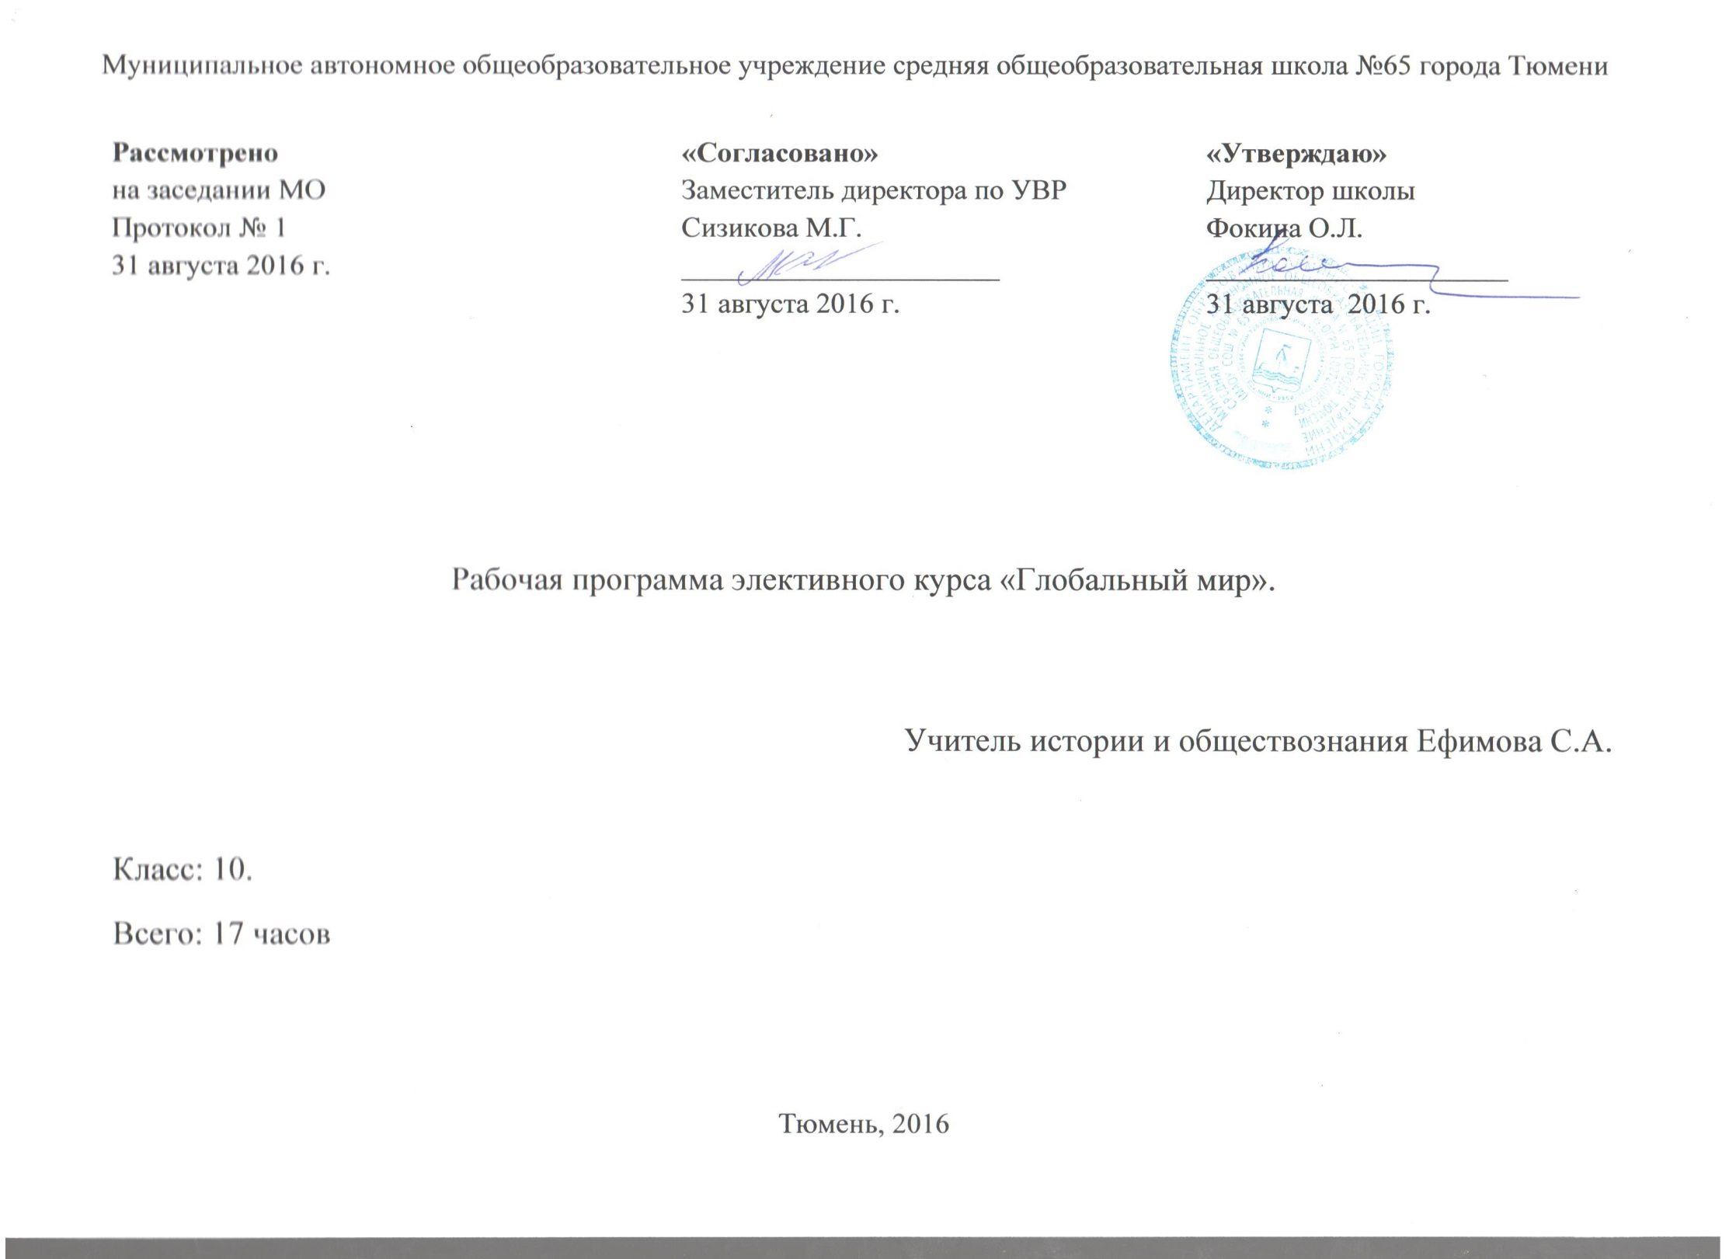
ПОЯСНИТЕЛЬНАЯ ЗАПИСКА

Рабочая программа составлена с учетом Федеральный компонент Государственного стандарта общего образования (в ред. Приказа Минобрнауки России № 39 от 24.01.2012); на основе: Программы общеобразовательных учреждений. А. Н. Иоффе, А.Ю. Морозов. ОБЩЕСТВОЗНАНИЕ. Человек в глобальном мире. Глобальный мир в XXI веке. 10-11 классы. М.: – Просвещение, 2012 год.
Учебник: Обществознание. 11 класс. Глобальный мир в XXI веке под редакцией Л. В. Полякова (авторы: Л. В. Поляков, В. В. Федоров, К. В. Симонов, Л. Г. Ионин, А. И. Неклесса, В. Л. Жарихин). М.: Просвещение, 2012 г.

Каждый учащимся должен иметь точное, ясное и объективное знание о современном мире. Те, кто завтра выйдут из стен школы во взрослый мир, должны четко представлять себе:

• как этот мир устроен – что сближает всех жителей планеты и что разъединяет их;

• какие силы определяют пути и способы развития нашего мира;

• какие ресурсы обеспечивают лидерство тех или иных сил;

• какие стратегии используются этими силами для утверждения своего лидерства и установления глобального контроля;

• какое место в этом мире жесткой конкуренции занимает Россия.

На основе такого знания нынешние школьники смогут сформировать собственное мировоззрение – гражданскую позицию, в основе которой лежит стремление развивать все свои способности и силы, с тем чтобы повысить конкурентоспособность нашей Родины в современном мире. Вот поэтому предмет «Обществознание» превращается в один из решающих инструментов формирования того творческого патриотизма, без которого ни один народ в ХХ1 в. Не сможет отстоять свое право на самостоятельное развитие.

Мир ХХI в. – это глобальный мир. Все континенты, государства и народы планеты Земля объединены в неразрывное целое самыми разными взаимосвязями. Нужно сначала разобраться в том, как устроен глобальный мир ХХI в.

Сначала нам нужно разобрать устройство современного общества в его отличии от всех предыдущих (так называемых традиционных) обществ. Понять, что объективно способствует нашему сближению и объединению в единое человечество, а что, наоборот, объективно разделяет нас.

Затем мы должны понять структуру глобального мира – его политику, экономику, информационное пространство, разобраться в том, кто чем владеет в этом мире, какие цели ставит и как их реализует.

Наконец, мы обратимся к нашей стране. Мы определим, в чем заключаются слабости, которые мы должны устранить в кратчайшие сроки. Мы сформулируем задачи, которые объективно встали перед Россией в ходе глобализации. Мы поищем способы и средства решения этих задач. Мы подведем первые итоги нашего политического развития с момента распада СССР и охарактеризуем наше ближайшее окружение – ситуацию в тех странах, которые еще не так давно вместе с Россией составляли единое мощное государство в ХХ в.,
Задачи:
Продолжить расширение кругозора учащихся, познание нового мира.
Определить сущность человеческого сообщества, его прошлое и настоящее, что разделяет людей и придает особенность всем видам человеческих сообществ.
Обстоятельно исследовать главный для всех вопрос «Каково место России в глобальном мире?».
Воспитывать гражданскую позицию и патриотизм.
Воспитывать нравственные качества личности: ответственность, чувство коллективизма, толерантность.
Методы и формы обучения:
лекции предполагают теоретическую подготовку учащихся, связанную с осмыслением заявленных проблем и не исключают диалога между учителем и учеником;
тесты позволяют провести диагностику знаний обучающихся (начальный, промежуточный и итоговый уровни развития);
на семинарах используются активные методы обучения: деловые игры, мини-конференции, дискуссии, проектная деятельность и другие, позволяющие исключить пассивное восприятие информации и максимально использовать творческий потенциал учащихся.
По окончании курса учащиеся должны:
знать факты, понятия;
владеть проблематикой изученных тем;
уметь работать в группе, быть ответственным;
проводить рефлексию событий с помощью новых знаний

Тематическое планирование элективного курса: «Глобальный мир».

№ п/п | Тема занятия | Количество часов | Термины, понятия | Форма занятия
1 | Вводное занятие по теме:«Что такое глобализация». | 1 | Глобализация, глобальный мир | Лекция
2 | Структура современного общества. | 1 | Подсистемы общества, типы обществ, формы общественного сознания | Лекция. Дискуссия.
3 | Образцы единого человечества в культурных традициях. | 1 | Государственность, цивилизация, буддизм, джайнизм, зороастризм, индуизм, ислам, конфуцианство, даосизм, католичество, православие, христианство, пацифизм | Лекция. Семинар
4 | Современные теории глобального мироустройства | 1 | Теории, принципы мироустройства, связь форм правления и государств и способы сосуществования | Лекция
5 | Что нас разделяет? | 1 | Глобализация, государство, империя, конфессия, культура, миграция, национализм, национальное государство, национальность, нация, патриотизм, расизм, религия, социализация, фундаментализм | Лекция. Семинар
6 | Мир после крупнейшей геополитической катастрофы ХХ в. | 1 | «Бархатная революция», концессия, монополия, | Лекция. Дискуссия.
7 | Учитесь мыслить глобально. | 1 | ВТО, девальвация, интеграция, офшор, преференция, политика двойных стандартов, сепаратизм | Лекция
8 | Глобальная экономика. | 1 | Альфа-образец, индекс развития человеческого потенциала, теория «пределов роста» | Лекция
9 | Глобальная безопасность: кто кому и чем угрожает в современном мире. | 1 | Геноцид, коллапс, мальтузианство, пандемия, эпикуреизм, этнические чистки, конфликт цивилизаций | Урок-семинар  Урок-практикум
10 | Власть в информационном обществе. | 1 | Виртуальная реальность, гендер, когнитариат, коммуникация, нетократия, манипулирование | Урок-конференция
11 | Угрозы России в ХХI веке. | 1 | Гражданское общество, легитимность, олигархия, сверхдержава, тоталитаризм | Лекция
12 | Задачи России в ХХI веке. | 1 | Возможные пути развития сфер общества, проблемы и пути их решения (СМИ) | Урок-лекция  Урок-практикум
13 | Политическая культура и глобальная конкурентоспособность. | 1 | Популизм, политическая культура | Лекция. Дискуссия
14 | Политическая система современной России. | 1 | Принцип разделения властей, правовое государство | Урок-лекция с элементами дискуссии
15 | Россия –«ближний круг»и «русский мир». | 1 | Культурная интеграция, толерантность, цивилизационная миссия, человеческий капитал | Урок-семинар
16-17 | Итоговое занятие | 2 |  | Презентация творческих работ:  рефераты, проекты

Требования к уровню подготовки

В результате изучения курса ученик должен:

Знать/понимать:
- Социальные свойства человека, его место в системе общественных отношений;
- Закономерности развития общества как сложной самоорганизующейся системы;
- Основные социальные институты и процессы;
- Различные подходы к исследованию человека и общества;
- Особенности различных общественных наук, основные пути и способы социального и гуманитарного познания;
Уметь:

- Характеризовать с научных позиций основные социальные объекты (факты, явления, процессы, институты), их место и значение в жизни общества как целостной системы;
- Осуществлять комплексный поиск, систематизацию, интерпретацию социальной информации по определенной теме из оригинальных и неадаптированных текстов;
- Анализировать и классифицировать социальную информацию, представленную в различных знаковых системах, переводить ее из одной знаковой системы в другую;
- Сравнивать социальные объекты, выявляя их общие черты и различия;
- Объяснять причинно-следственные и функциональные связи изученных социальных объектов;
- Раскрывать на примерах важнейшие теоретические положения и понятия социально-экономических и гуманитарных наук;
- Участвовать в дискуссиях по актуальным социальным проблемам;
- Формулировать на основе приобретенных знаний собственные суждения и аргументы по определенным проблемам
Использовать приобретенные знания и умения в практической деятельности и повседневной жизни для:
- Эффективного выполнения социальных ролей; сознательного взаимодействия с социальными институтами;
- Ориентировки в актуальных общественных событиях и процессах; выработки собственной гражданской позиции;
- Оценки общественных изменений с точки зрения демократических и гуманистических ценностей;
- Самостоятельного поиска социальной информации, необходимой для принятия собственных решений, критического восприятия информации, получаемой в межличностном общении и в массовой коммуникации;
- Нравственной оценки социального поведения людей;
- Предвидения возможных последствий определенных социальных действий;
- Ориентации в социальных и гуманитарных науках, их последующего изучения в учреждениях среднего и высшего профессионального образования;
Осуществления конструктивного взаимодействия людей с разными убеждениями, культурными ценностями и социальным.

